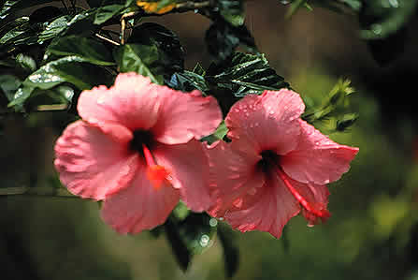
Flora, diosa romana de las flores, jardines y de la primavera.
En botánica, se dice del conjunto de las plantas que pueblan un país (y por extensión una península, continente, clima, una sierra, etc.), la descripción de éstas, su abundancia, los periodos de floración, etc.
El conjunto de especies vegetales que se pueden encontrar en una región geográfica, que son propias de un periodo geológico o que habitan en un ecosistema determinado. fitogeográfico referido a la sistemática de las formaciones vegetales se conoce como

